**Computer Organization 2019**

**HOMEWORK 3**

系級:113 學號: F74094017 姓名: 李昆翰

**實驗結果圖:**

(波形圖及模擬完成截圖)

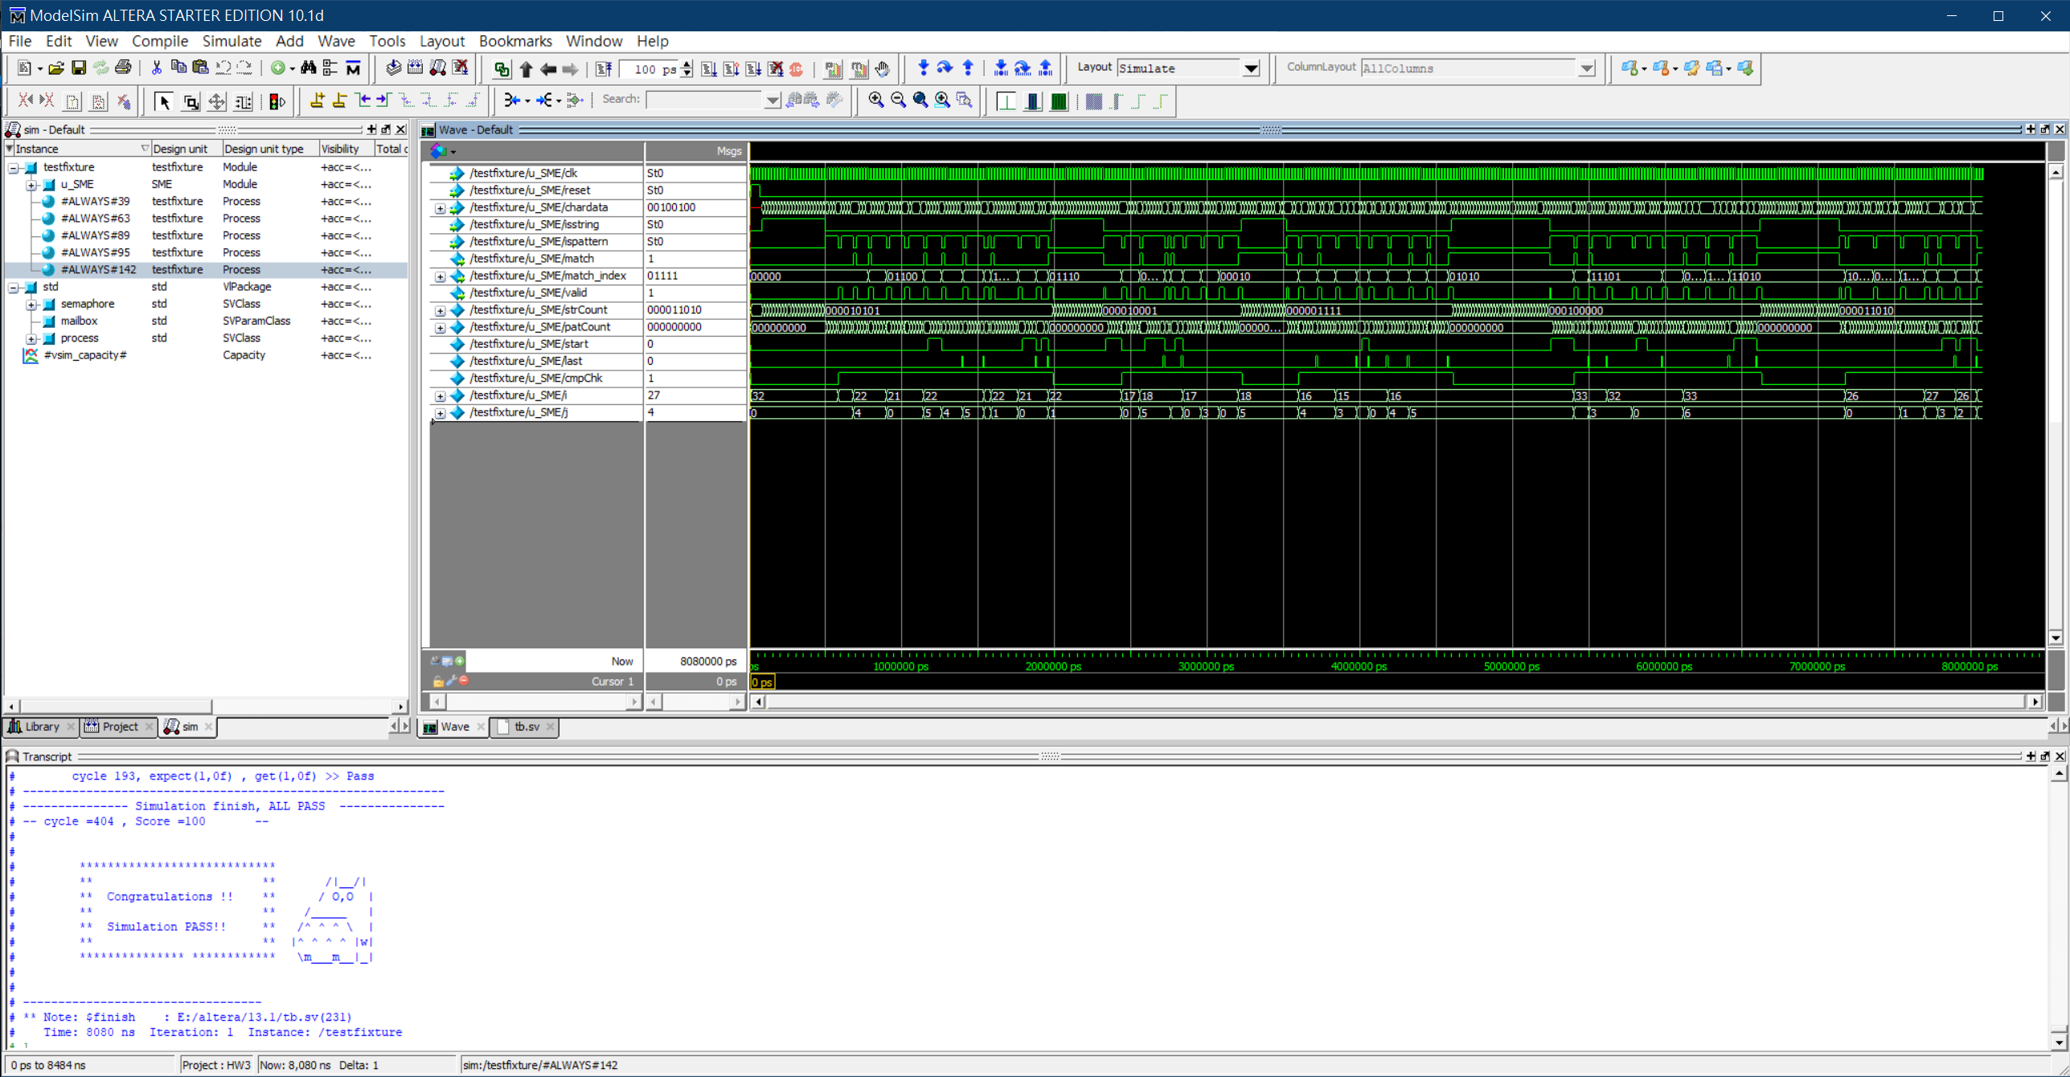

**程式運作流程:**

(簡單說明波形變化的意義)

本次實驗的波形變化意義如下：

1. isstring和ispattern主要是判別此類的chardata輸入是哪一種類型的字元。
2. match用來表示pattern和string是否吻合，是的話輸出1；valid是判別是否該輸出。除此之外，match_index主要是跟隨每次巡迴配對時第一次配對成功的位置。
3. strCount和patCount的變化是跟隨每次string或pattern的輸入字元數而變動。
4. start和last是紀錄本次輸入pattern有沒有^和$。
5. cmpCheck主要是用來做有沒有在配對之中(防止有東西被誤reset)
6. i的變化是紀錄現在在match string的哪一個字元；而j則是記錄在match pattern的哪個字元。

**心得**

(請寫下完成本次作業的心得、學到哪些東西、困難點的部分。)

本次的作業我做了蠻長的一段時間(大概是前一次lab的兩倍)，主要是因為沒注意到以下的概念：若配對完的字元片段沒有達成$和^的要求，要把ｉ退到原本match_index的位置。所以就卡了一段時間。另外還有一個失誤點是把字和字之間的空格想成null而非space，導致$和^的判別出現錯誤而不知真正問題在哪。

在本次的作業中我也學到了一些東西，例如說使用for和integer，以及會有要將組合電路和循續電路分開寫的意識。希望以後能有所幫助。